Министерство науки и высшего образования Российской Федерации

Федеральное государственное бюджетное образовательное учреждение высшего образования

“Российский экономический Университет им. Г.В. Плеханова

**Московский приборостроительный техникум**

Специальность 09.02.07 Информационные системы и программирования

(Специалист по информационным системам)

**Отчет**

По дисциплине «Информационные технологии»

|  |  |
| --- | --- |
| Выполнил студент  Группы ИС50-1-22  Ненашев Николай Максимович | Проверил преподаватель  Павлова Анастасия Витальевна |

Практическая работа №1   
MS Word “Работа с вкладкой **Главная**”

Цель работы: изучить вкладку «**Главная»** и научиться работать со всеми ее функциями.

**Теоретическая часть:**

**Горячие клавиши:**

Выделение всего текста в документе – ctrl + a

Навигация (поиск) – ctrl + f

Действие на шаг назад – ctrl + z

Копировать – ctrl + c

Вставить – ctrl + v

Полужирное начертание – ctrl + b

Подчеркивание текста – ctrl + u

Курсив – ctrl + i

Создание нового документы – ctrl + n

Сохранение документа – ctrl + w (s)

Печать – ctrl + p

Открыть документ – ctrl + o

**Выполнение работы:**

Работа с блоком **Шрифт:**

1. Вставьте длинное предложение и примените к нему полужирное начертание.

**Не плюй в колодец, пригодится воды напиться**

1. Вставьте длинное предложение и примените к нему курсивное начертание.

*Без труда не выловишь и рыбку из пруда.*

1. Вставьте длинное предложение и примените к нему подчеркивание двумя разными линиями.

Не беречь поросли, не видать и дерева.

1. Вставьте длинное предложение и примените к нему зачеркивание текста.

~~Дважды в год лето не бывает.~~

1. Придумайте формулу или примените к слову подстрочный и надстрочный знаки.

Летом не припасешь, зимой не принесешь.

1. Вставьте длинное предложение и примените к нему выделение цветом.

Не зима знобит, а весна.

1. Вставьте длинное предложение и измените цвет текста.

Летом - пыль, зимою снег одолевает.

1. Вставьте длинное предложение и примените к нему готовый текстовый эффект.

Придет осень, за все спросит.

1. Вставьте длинное предложение и примените к нему подсветку (текстовый эффект).

**Летом с удочкой, зимой с сумочкой.**

1. Вставьте длинное предложение и примените к нему отражение (текстовый эффект).

**Летом - пыль, зимою снег одолевает**

1. Вставьте длинное предложение и примените к нему шрифт comic sans.

**Одна ласточка не делает весны.**

1. Вставьте длинное предложение и примените к нему размер текста 8 пт.

**Около речки колодца не копают.**

1. Вставьте длинное предложение и примените к нему размер текста 19,5 пт.

**Зимой солнце сквозь слезы смеется.**

1. Вставьте длинное предложение и примените к нему регистр (ВСЕ ПРОПИСНЫЕ).

**СУГРОБ ДА ВЬЮГА - ДВА ДРУГА.**

1. Вставьте Длинное Предложение И Примените К Нему Регистр (Начинать С Прописных).

**Зима Весну Пугает, Да Всё Равно Тает.**

1. Вставьте длинное предложение, примените к нему различные подчеркивания, начертания, выделение текста, цвет и в середине предложения выберите несколько слов и примените к ним форматирование (см. пример ниже)

**Когда поднимается одна пылинка, в ней содержится вся земля, когда распускается один цветок, раскрывается целый мир**

Вывод: Была изучена вкладка «**Главная»** и научились работать с её функциями

Практическая работа №2  
MS Word “Работа с вкладкой **Главная**”

Цель работы: изучить вкладку «**Главная»** и научиться работать со всеми ее функциями.

**Теоретическая часть:**

***Стиль -***это совокупность параметров форматирования, имеющая свое название.

***Зачем нужны стили?***

Представьте себе документ, отформатированный одним шрифтом, без отступов, табуляций, заголовков. Согласитесь, что такой текст трудно читать. Для того чтобы превратить этот текст в читабельный, вам потребуется выделить заголовок, оформить подзаголовки в соответствии с их уровнем, выполнить подписи к рисункам и таблицам и т.д. Теперь представьте, что вам придется отформатировать каждый из элементов вручную. Если документ имеет достаточно большой объем, то задача становится неразрешимой при условии, что все элементы одного типа (например, подписи и заголовки соответствующих уровней) должны быть оформлены единообразно.

С помощью стилей вы можете установить несколько параметров форматирования за один шаг. При этом для каждого из элементов оформления можно установить собственный стиль, который будет иметь уникальное наименование. В этом случае вам не придется при форматировании элементов устанавливать параметры с помощью команд меню Формат (Шрифт, Абзац и т.д.). Вам достаточно установить требуемые стили, а затем каждый раз просто выбирать из списка требуемый стиль.

Горячие клавиши:

Выделение всего текста в документе – ctrl + a

Навигация (поиск) – ctrl + f

Действие на шаг назад – ctrl + z

Копировать – ctrl + c

Вставить – ctrl + v

Полужирное начертание – ctrl + b

Подчеркивание текста – ctrl + u

Курсив – ctrl + i

Создание нового документы – ctrl + n

Сохранение документа – ctrl + w (s)

Печать – ctrl + p

Открыть документ – ctrl + o

**Выполнение работ:**

Работа с блоком **Абзац:**

1. Вставьте предложение или четверостишье и примените выравнивание по левому краю.

Не плюй в колодец, пригодится воды напиться

1. Вставьте предложение или четверостишье и примените выравнивание по правому краю

Без труда не выловишь и рыбку из пруда

1. Вставьте предложение или четверостишье и примените выравнивание по центру.

Не беречь поросли, не видать и дерева.

1. Вставьте предложение или четверостишье и примените выравнивание по ширине.

Дважды в год лето не бывает.

1. Вставьте предложение или четверостишье и примените междустрочный интервал 2,0

Летом не припасешь, зимой не принесешь.

1. Вставьте предложение или четверостишье и примените междустрочный интервал со значением точно 6пт. и отступом слева в 2 см. (дополнительные настройки междустрочного интервала)

Летом - пыль, зимою снег одолевает.

1. Вставьте предложение или четверостишье и примените заливку текста

Придет осень, за все спросит.

1. Вставьте предложение или четверостишье и примените границы к тексту

Скажи мне кто твой друг, и я скажу, кто ты.

1. Напишите 3 слова и сделайте из него маркированный список

* Дом
* работа
* техникум

1. Напишите 3 слова и примените к ним новый маркер (через Определить новый маркер – Символ)

* Ноутбук
* Лето
* зима

1. Напишите 3 слова и сделайте из него нумерованный список
2. Осень
3. каникулы
4. Весна
5. Вставьте 7 слов и сделайте из него многоуровневый список (формат)
   * 1. Луч
     2. Скамейка
     3. Друг
     4. Вода
     5. Лужа
     6. Снег
     7. Огонь
6. Напишите 5 слов и примените сортировку от А до Я

ангел

Вода

Море

Осень

Привет

1. Напишите 5 слов и примените сортировку от Я до А

Якорь

Прикол

Нога

Мышь

Дорога

1. Включите скрытые символы

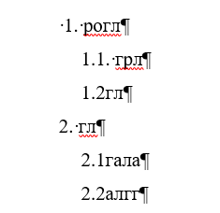

Рисунок 1 Скрытые символы

Работа с блоком **Стиль:**

1. Создайте свой стиль:

* Шрифт
* Размер текста
* Выравнивание
* Цвет текста
* Начертание

1. Напишите длинное предложение и примените к нему ваш созданный стиль.

Плохой друг — что тень: в солнечный день не отвяжешься, а в ненастный не найдешь.

Вывод: Научился работать с вкладкой главное и со всеми её функциями

Shocker Face Mudak

[Название организации]  [Адрес организации]

[Заголовок документа]

Практическая работа №3

MS Word “Работа с вкладкой Вставка”

Цель работы: изучить основные функции вкладки «Вставка» и применить их на практике.

Выполнение работы:

Работа с вкладкой Вставка:

1. Вставьте готовый шаблон титульной страницы

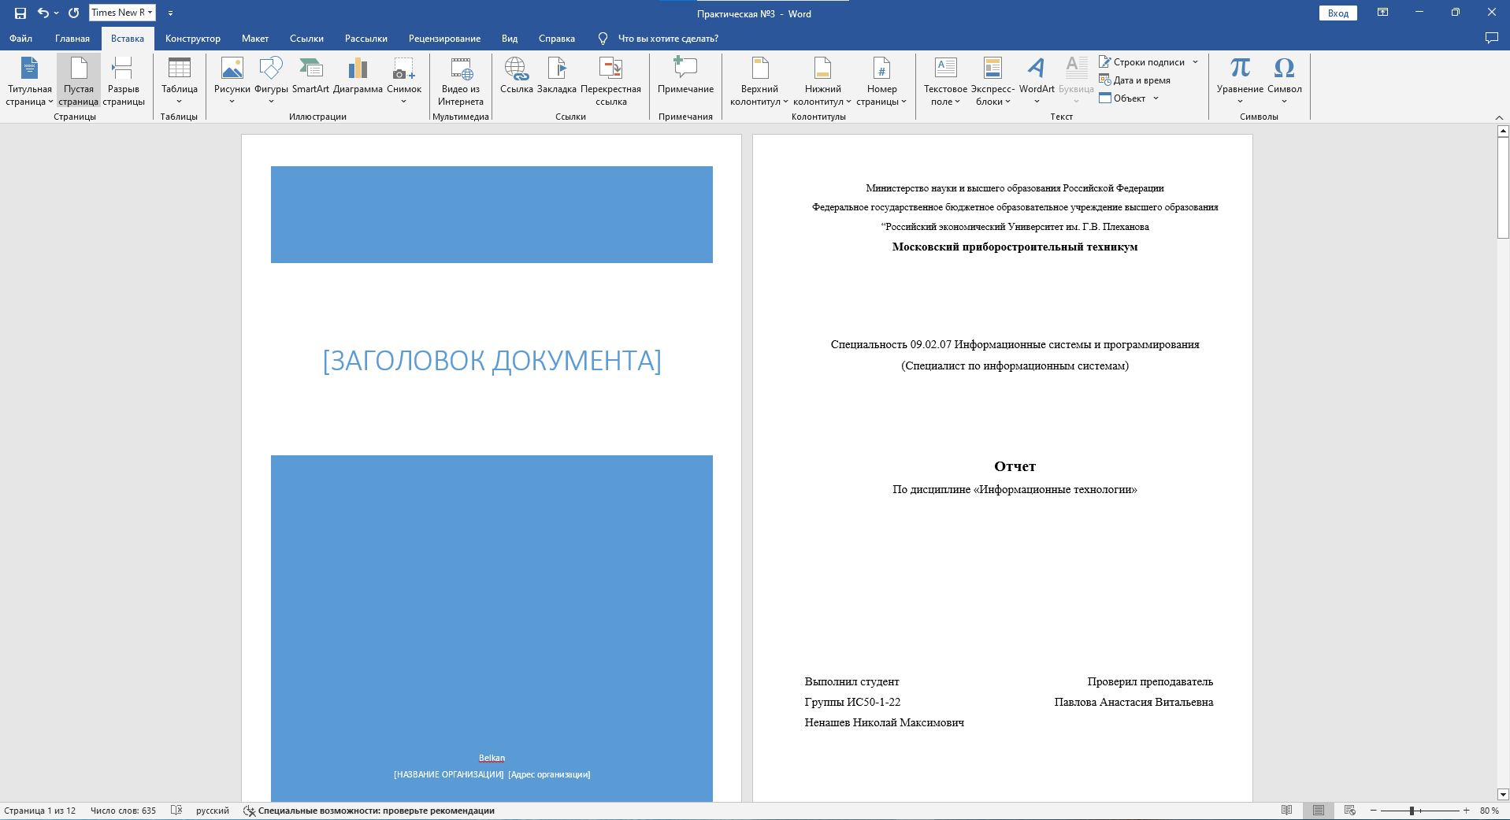

Рисунок 2-Шаблон титульной страницы

2. Вставьте пустую страницу

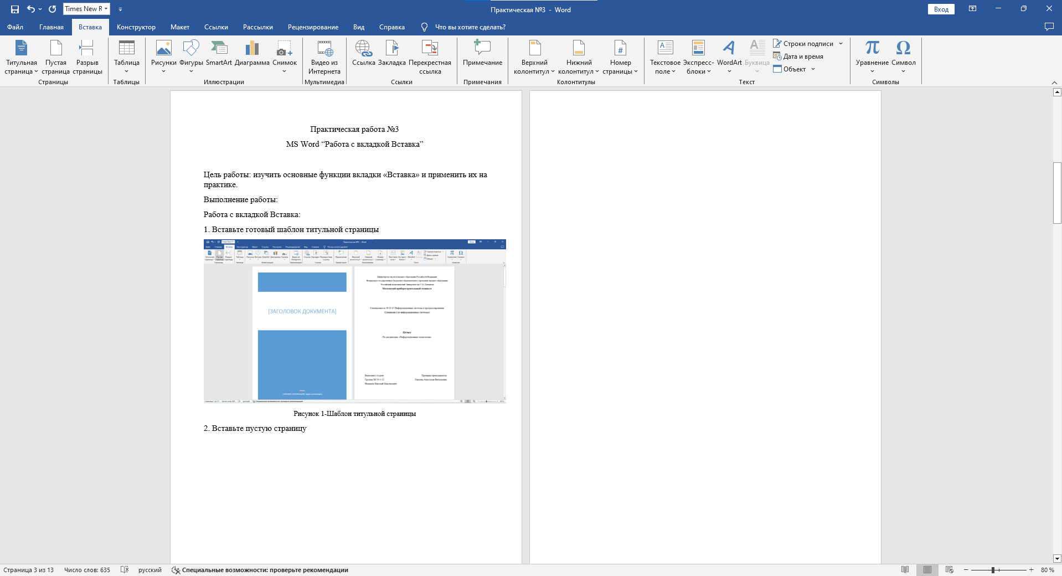

Рисунок 3 Вставьте пустую страницу

3. Вставьте разрыв страницы

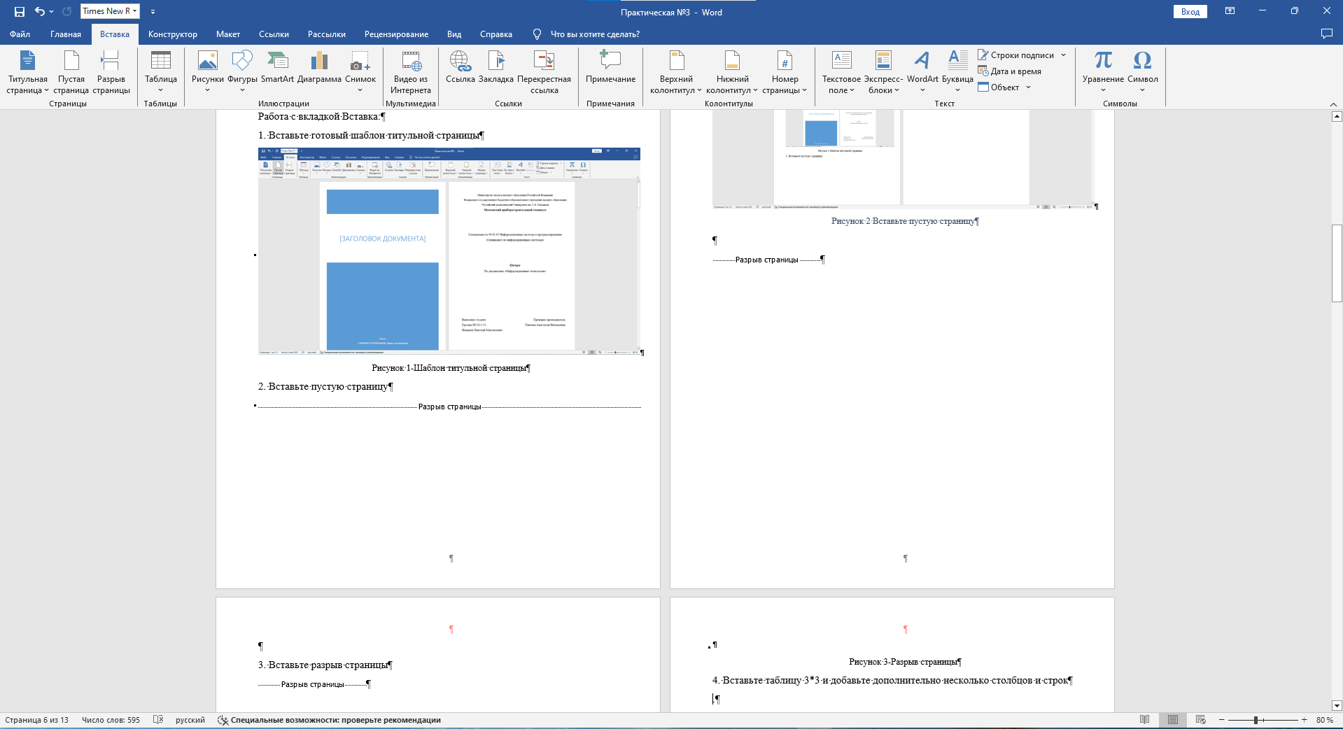

Рисунок 4-Разрыв страницы

4. Вставьте таблицу 3*3 и добавьте дополнительно несколько столбцов и строк

Таблица 1-3x3

|  |  |  |
| --- | --- | --- |
|  |  |  |
|  |  |  |
|  |  |  |
|  |  |  |
|  |  |  |

5. Нарисуйте самостоятельно таблицу

Таблица 2-Нарисованная таблица

|  |  |  |  |  |
| --- | --- | --- | --- | --- |
|  |  |  |  |  |
|  |  |  |  |  |

6. Вставьте таблицу размером 6 столбцов на 8 строк и с помощью вкладки «Конструктор» примените любой стиль таблицы

Таблица 3-Конструктор

|  |  |  |  |  |  |  |  |
| --- | --- | --- | --- | --- | --- | --- | --- |
|  |  |  |  |  |  |  |  |
|  |  |  |  |  |  |  |  |
|  |  |  |  |  |  |  |  |
|  |  |  |  |  |  |  |  |
|  |  |  |  |  |  |  |  |
|  |  |  |  |  |  |  |  |

7. Вставьте таблицу Excel и впишите туда какие-нибудь данные

Таблица 4-Excel



8. Повторите вид данной таблицы (таблицу можно заполнить информацией наполовину) и подпишите ее, обратите внимание на внутренние пунктирные линии!!!

|  |  |  |  |  |  |  |  |
| --- | --- | --- | --- | --- | --- | --- | --- |
| № | Наименование системы | Распределение по семестрам | | Аудиторные занятия | | |  |
| Экзамен | Зачет | Всего часов | Лекция | Практические | Самостоятельная работа |
| 1 | Информационные технологии | 1 | 1 | 54 | 30 | 24 | - |
| 2 | Операционные системы | 2 | 1 | 54 | 30 | 24 | - |
| Всего | | 3 | 2 | 108 | 60 | 48 |  |

Работа с Рисунками:

1. Вставьте один рисунок, перейдите на вкладку Формат и примените к картинке:

Коррекция

Цвет

Художественный эффект



2. Вставьте второй рисунок и примените рамку для рисунка



3. Продублируйте второй рисунок из задания №2 и измените границу для 2 рисунка

(рамки)



4. Вставьте третий рисунок и примените эффект к рисунку

Подсветка

Рельеф

Поворот объемной фигуры



5. Вставьте четвертый рисунок и примените все функции пунктов 1-4, а также подпишите рисунок.

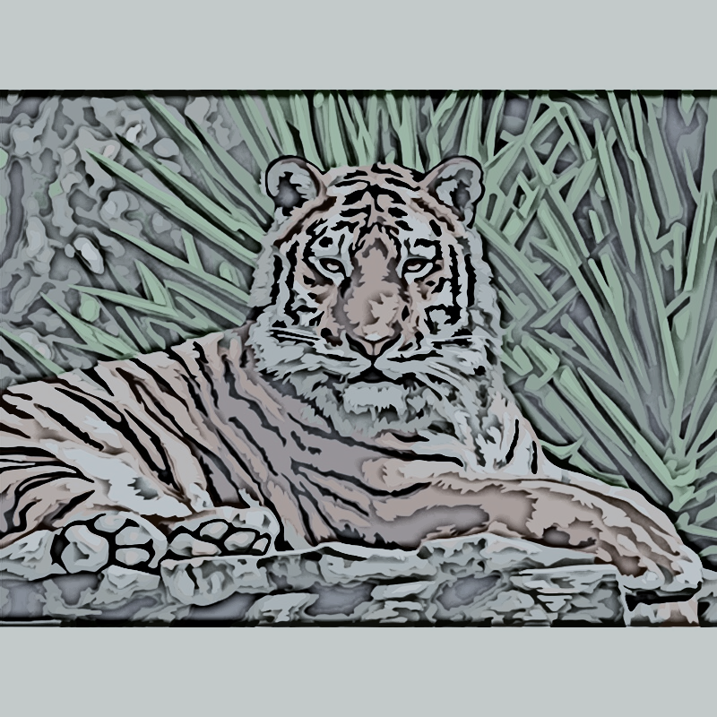

Рисунок 5 Тигр

6. На отдельном листе вставьте информацию на весь лист на любую тему и поместите картинку через функцию Положение

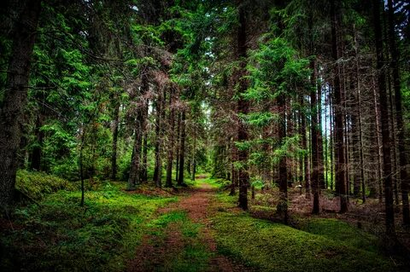Лес можно рассматривать как систему, состоящую из взаимосвязанных частей (деревьев, экологических групп, горизонтальных или вертикальных неоднородностей). Лесным экосистемам присущи основные свойства систем – эмерджентность1, устойчивость, управляемость. Для изучения лесов, как систем целесообразно использовать системный подход и его основной метод - моделирование2.

Системный подход заключается в рассмотрении объекта исследования (лесных экосистем) как целостной сложной системы, состоящей из ряда подсистем и имеющей функциональные зависимости и связи внутри системы, между ее подсистемами. Основным методом системного подхода для изучения свойств систем является метод моделирования – представление изучаемого объекта (системы) в упрощенной форме – форме модели. Моделирование традиционно применяется в лесном деле – на основе математических моделей определяются таксационные характеристики, сортиментно-сортная структура насаждений, выполняются лесоустроительные расчеты (размеры рубок главного, промежуточного пользования, использование недревесных ресурсов, в том числе ресурсов охотничьей фауны).

В основе лесной таксации лежат ***принципы вариационной статистики***, позволяющие производить измерения случайных величин (диаметров, высот, запасов и пр.) с определенной степенью точности, с учетом вероятностей их появления. На основе моделирования построены большинство справочных данных лесоустройства – таблицы бонитетов, запасов, хода роста, сортиментно-сортные и товарные таблицы.

7. Вставьте пятый рисунок и примените к нему обрезку



8. Вставьте шестой рисунок и примените к нему обрезать по фигуре



Вывод: Изучены основные функции вкладки «Вставка» и применены в практики.

Практическая работа №4   
MS Word “Работа с вкладкой **Вставка**”

Цель работы: изучить основные функции вкладки «**Вставка**» и применить их на практике.

**Выполнение работы:**

Работа с **Фигурами:**

1. Создайте две фигуры, примените к ним два разных эффекта
2. Продублируйте созданные фигуры и поместите первую фигуру на вторую
3. Создайте новое полотно и на нем постройте блок-схему

a,b

a<b

a<-a-b

Нет

a,b

Да

1. Вставьте длинное предложение, установите размер текста в 16 пт. и примените к шрифту градиентную заливку (минимум 2 цвета).

В более узком смысле история — [наука](https://web.archive.org/web/20211006125922/https:/ru.m.wikipedia.org/wiki/%D0%9D%D0%B0%D1%83%D0%BA%D0%B0), изучающая всевозможные источники о прошлом для того, чтобы установить последовательность событий, объективность описанных фактов и сделать выводы о причинах событий

1. Создайте SmartArt (циклическую)
2. Создайте SmartArt (организационную диаграмму) и заполните данными

1. Создайте гистограмму (вывести по 2 студентам оценки по 2 предметам)

1. Создайте ссылку на другой документ (файл) и на веб-страницу

Telegram Desktop

1. Создайте примечание в документе

Привет

1. Создайте верхний колонтитул
2. Создайте нижний колонтитул и номер страницы вместе
3. Вставьте текстовое поле и заполните его какой-нибудь информацией
4. Вставьте предложение на 4 строки и примените буквицу
5. Создайте объект WordArt
6. Вставьте дату и время
7. Повторите уравнение

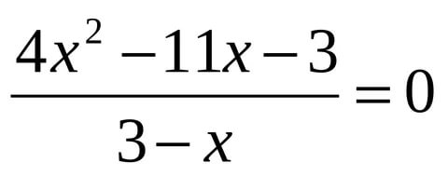

Рисунок 6 Уравнение

Вывод: изучили основные функции вкладки «Вставка»

Практическая 6

Краснодар - один из крупнейших городов Юга России и административный центр Краснодарского края. Столица Кубани расположилась на правом берегу одноименной реки в южной части Прикубанской равнины. Краснодар - один из самых динамично развивающихся городов России, который быстро растет и строится. Уникальное расположение, вблизи двух теплых морей, Кавказских гор и предгорий, делает город не только лидером внутреннего туризма, но и популярным направлением для переезда.

С 2019 года Краснодар официально признан городом-миллионщиком.

Конечно, следует отметить, что многие туристы в Краснодаре надолго не задерживаются. Город часто выступает этаким промежуточным пунктом при поездках на Черное и Азовское моря, или в горы.

**Лучшее время посещения**

Лучшее время для посещения Краснодара - это середина и конец весны, лето и осень вплоть до ноября. В остальное время здесь не сказать, что очень холодно, но часто могут идти дожди и дуть довольно зябкие ветры. Важно, что краснодарское лето - очень жаркое (особенно июль и август). В это время лучше отправляться на морское побережье или планировать путешествия в живописные горы. Если Вашей главной целью является знакомство именно с городом, то лучше приезжать в мае или сентябре-октябре.

**Краткая характеристика города**

Что из себя представляет Краснодар? Этот причудливая смесь частного сектора, жилых многоэтажек и современных торгово-офисных зданий. Это город узких улочек и широких проспектов, старых двориков и современных районов. Краснодар - очень многообразен. И несмотря на некоторый скептицизм жителей и гостей, которые часто именуют город «большой деревней», этот город имеет собственное лицо и очарование.

**Общая информация**

* Площадь Краснодара - 340 кв.км.
* Население - 1 млн. человек, агломерации - 1,3 млн.
* Основан - 1793 год.
* Административное деление - 4 внутригородских округа: Западный, Карасунский, Прикубанский, Центральный

**История**

Территория Краснодара и Кубани была заселена с древнейших времён. Здесь сталкивались и перемешивались культуры, религии и народы.

Задание 2

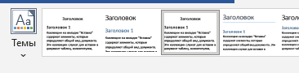

Рисунок 1 Применил тему

Задание 3

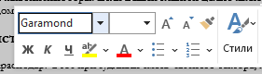

Рисунок 2 Применил Шрифт Garamond

Задание 4

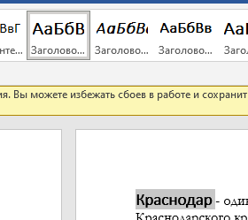

Рисунок 3 Применил Стиль (Заголовок 1)

Задание 5

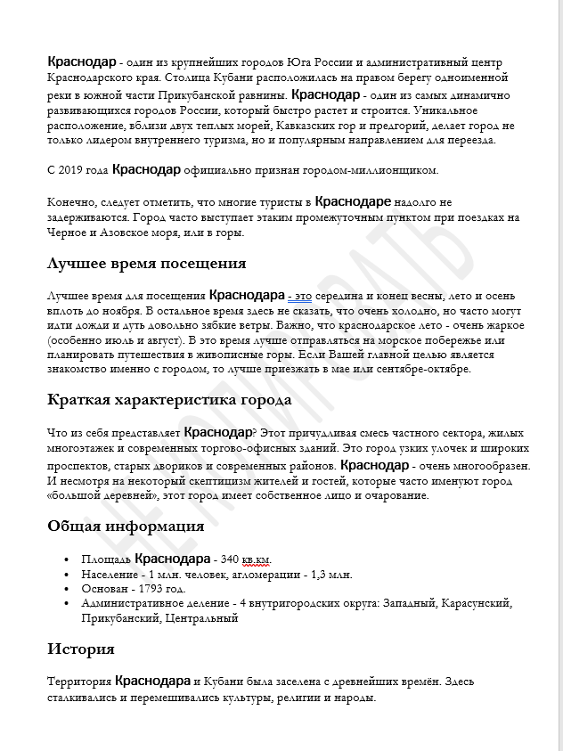

Рисунок 4 Вставил подложку

Задание 6

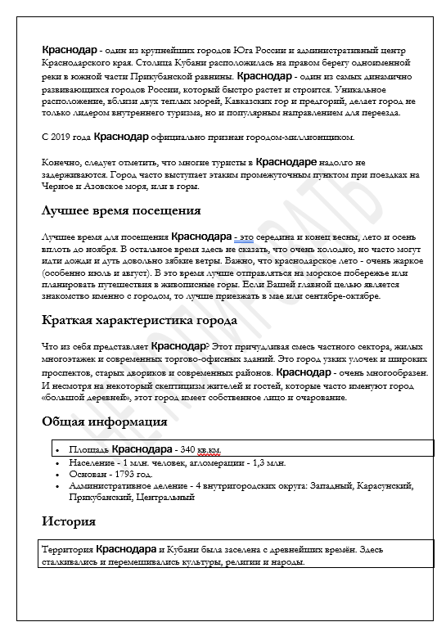

Рисунок 5 применил границы страницы

Задание 7



Рисунок 6 Залил пустой лист

Задание 1

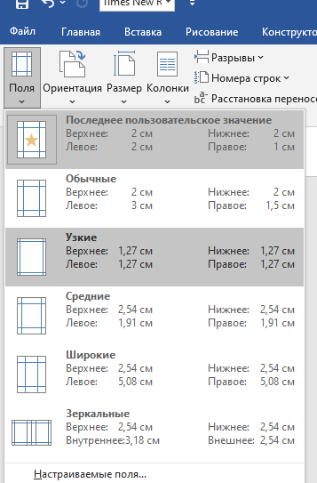

Рисунок 7 Указал узкие поля

## Проживание

Гостиничная сеть города представлена как дорогими отелями, так и относительно недорогими гостевыми домами и апартаментами. Где выбрать проживание? Все зависит от Ваших потребностей и финансовых возможностей. Рекомендуется, конечно, бронировать отель или апартаменты в центральной части города или микрорайонах: Фестивальный или Юбилейный, которые имеют комфортную городскую среду и хорошую инфраструктуру.

Если Краснодар лишь ночёвка по пути на море, то лучше арендовать жилье в микрорайоне ГМР или Пашковском микрорайоне, чтобы потом можно было легко выехать из го

рода.

## Парки Краснодара

Краснодар - очень зеленый город. Он как будто утопает в зелени и цветах. Этому способствует очень большая площадь частного сектора. В Краснодаре очень много парков, в которых приятно гулять или проводить время.

Крупнейшие парки Краснодара

Парк у стадиона ФК «Краснодар» был открыт 28 сентября 2017 года. Инвестором выступил известный предприниматель и владелец одноименного клуба С.Н. Галицкий. Парк представляет собой сооружение европейского уровня с множеством тематических зон: летний амфитеатр, смотровая площадка, террасированный сад, фонтан, который может превращаться в каток, детская площадка, скейт-парк, скалодром и т.д.. Он имеет размеры около 22 га и быстро превратился в одно из любимых мест Краснодара.

Парк Краснодар, который краснодарцы также называют парком Галицкого, является пространством европейского уровня и одним из самых популярных мест города. Совсем недавно открылась новая очередь, которая сделала парк на 6 гектар больше.

Чистяковская роща - крупнейший парк Краснодара. Стилизован в духе русских традиций. Отличное место для прогулок и активного отдыха.

Парк культуры и отдыха Солнечный остров - отличное место для всей семьи. Здесь можно не только погулять среди красивых парковых ландшафтов, но и посетить Сафари-Парк, покупаться в бассейнах и покушать в многочисленных кафе.

Парк культуры и отдыха имени 30-летия Победы - одно из культовых мест Краснодара. Помимо прогулки вдоль набережной реки Кубань, здесь можно посетить музей военной

Вывод: научились работать со вкладкой Конструктор и Макет